Dans la salle de bain
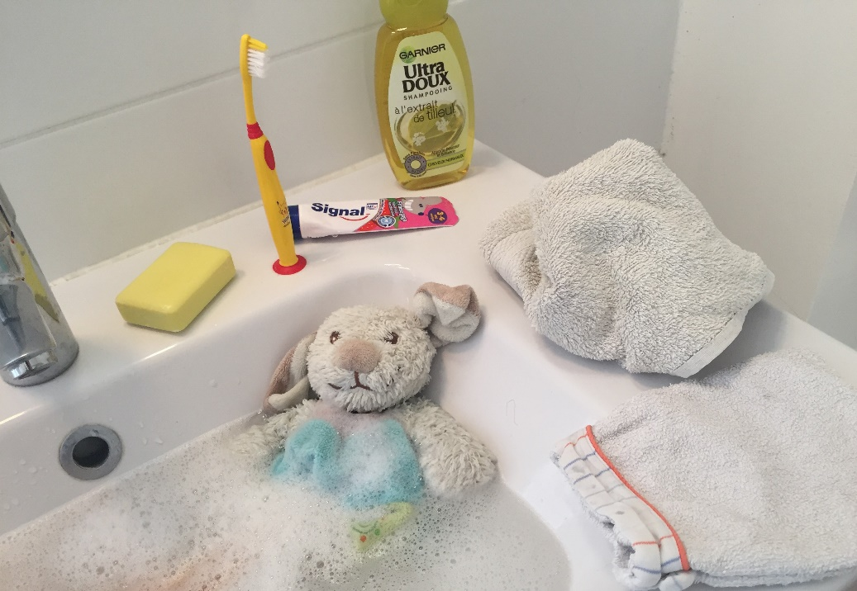
Domaine | Mobiliser le langage dans toutes ces dimensions – L’oral
Compétences | -Communiquer avec les adultes et les autres enfants en se faisant comprendre.  -Pratiquer divers usages du langage oral : raconter, décrire, évoquer, expliquer, questionner, proposer des solutions, discuter un point de vue.  -S’exprimer et se faire comprendre dans un langage syntaxiquement correct et précis.
Objectif | Communiquer, parler, verbaliser…
Activités | - VIDEO  QUELLE PIECE CETTE SEMAINE ?
- CHASSE AUX OBJETS/ELEMENTS DE LA salle de bain
Cette situation va engendrer peut-être un peu de bazar…Il va falloir ouvrir les placards !!!
Demandez à votre enfant de trouver dans la salle de bain :
Vous pouvez lui montrer les images…
A quoi ça sert ? Pourquoi il y a (tel objet) dans la salle de bain ?
- CATEGORISATION

Nous allons ranger un peu tous ces objets/éléments de la salle de bain en fonction de leur usage.
Nous allons chercher ce qu’il faut pour :
LES DENTS
LE CORPS
LES MAINS
LES CHEVEUX
Demandez à votre enfant de placer les objets en fonction de leur usage.

Vous pouvez dessiner sur des papiers les 4 parties du corps pour aider votre enfant.

- Nous allons commencer par les dents :
Quels sont les objets que tu vas utiliser pour tes dents ?
Laissez-le vous donner les objets.

Puis faites de même pour les cheveux

Puis les mains

Et enfin le corps
- VALIDATION AVEC LA VIDEO
LES MOTS DE LA SALLE DE BAIN

